
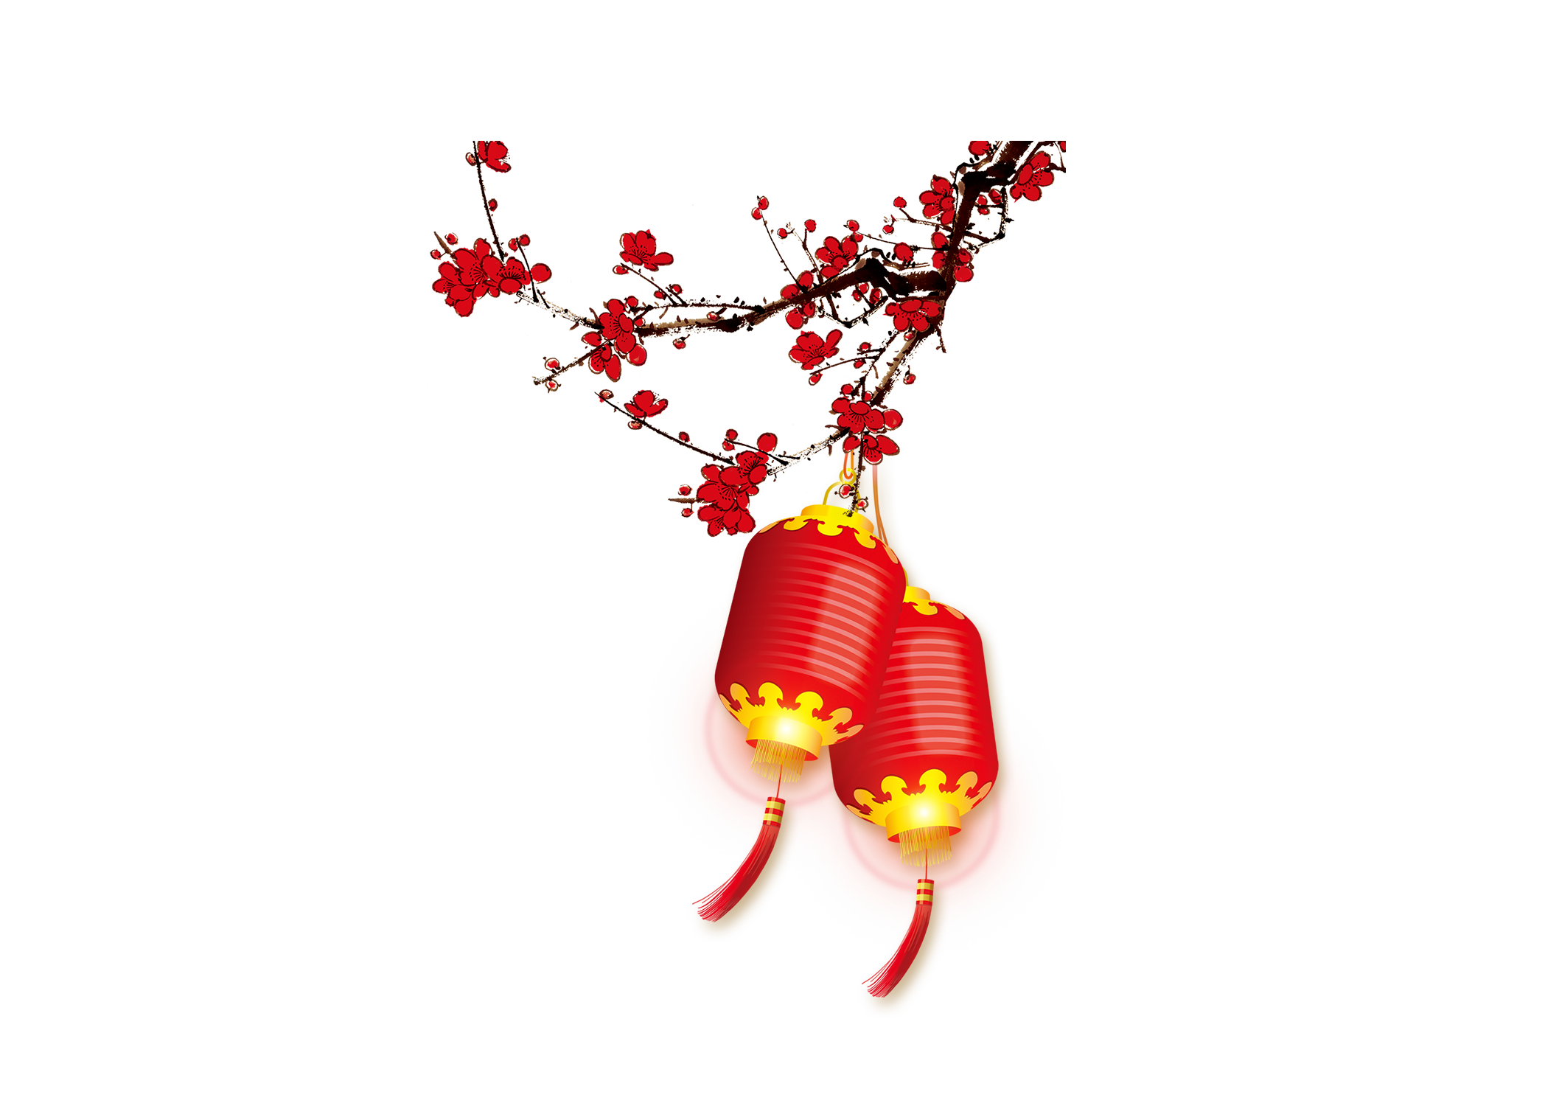
【2020鼠味成都】武侯祠成都大庙会、西岭雪山、熊猫基地、锦里、宽窄、成都自由活动五日游
景点特色：
西岭雪山：西岭雪山位于四川省成都市大邑县境内，距成都仅110公里，乘车2.5小时可抵达。景区总面积483平方公里，海拔从1260米——5364米不等，属世界自然遗产——大熊猫栖息地、国家级风景名胜区，国家级森林公园、AAAA级旅游景区。景区内最高峰大雪塘海拔5364米，终年积雪不化，为成都第一峰，唐代大诗人杜甫盛赞此景写下了“窗含西岭千秋雪，门泊东吴万里船”的千古《绝句》，西岭雪山也因此而得名。
成都熊猫基地：四川是目前全世界拥有大熊猫最多的地方。这里既是大熊猫繁育科研机构，也是模拟大熊猫野外栖息环境的生态公园，共饲养100 多只大熊猫。在这里，你可以隔着栅栏或玻璃窗观看熊猫们的生活，运气好的话还能看到它们在户外活动的憨态萌样。
成都大庙会：每年在武侯祠举办的成都大庙会是全国四大庙会之一。庙会以文化惠民为主旨，以三国文化为特色，精彩纷呈的活动内容和热闹喜庆的传统年味，早已让“过春节必逛大庙会”成为成都人的新年俗和老习惯。畅游三国市集，购创意年货，尝地道小吃，还有趣味猜灯谜，精湛非遗绝活儿，好吃好玩好看，大庙会应有尽有！
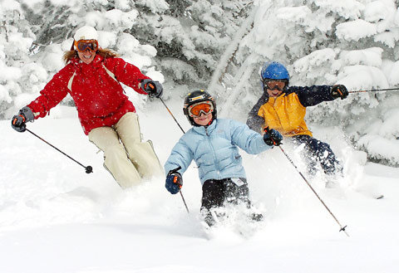
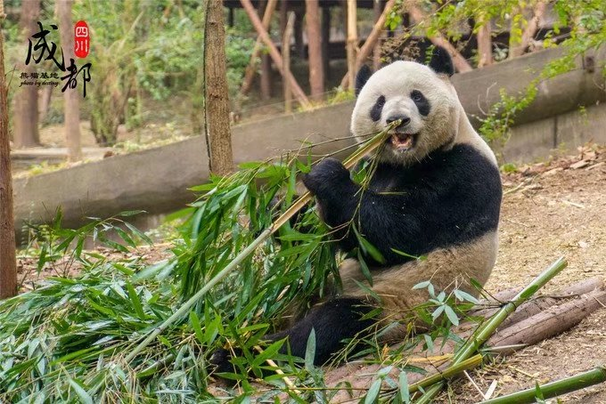
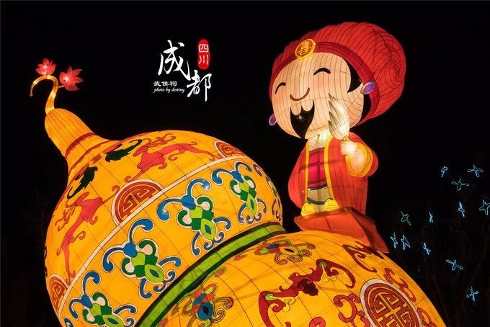


第一天：出发地--成都 不含餐 住：成都
游客自理往返大交通，游客提前1.5小时自行抵达出发地火车站/机场，搭乘二等动车硬座（车次待定）/前往被誉为西部明珠、天府之国的成都，抵达后接站，入住酒店休息；成都素有——“一座来了就不想离开的城市”，成都是一座既有悠久历史文化的古都，又具有现代大都市的豪韵，休闲之都世人称颂，繁华纷呈春来熙往。如果有兴趣可前往春熙路商业步行街，或是到最有成都休闲特色的宽窄巷子逛逛。（无送关送站人员）
【温馨提示】：
航班信息以出团通知为准；根据航班时间提前2小时到达机场国内出发大厅，办理登机手续。出门前请检查好有效证件。

第二天：成都——西岭雪山——成都 含：早中/ 住：成都
早餐后，乘车出发经成温邛高速路直接前往“春赏杜鹃夏避暑，秋观红叶冬滑雪”的四季旅游圣地——【西岭雪山】（含景区首道门票）,抵达景区后乘坐交通索道（鸳鸯池索道费用120元自理，必须乘坐）上达海拔2200米的西岭雪山滑雪场，可自由选择参加滑雪、雪地摩托、雪上飞碟、蛇形雪橇、悠波球、高空热气球等各种好玩刺激的雪上娱乐项目（景区内自费娱乐项目，价格以景区公示为准），当然也可尽情的堆雪人打雪仗。也可乘观景索道（日月坪索道费用120元自理），到达海拔3000多米的日月坪，在这里可感受虚无飘渺的蓬莱仙境，观云海浩瀚，波澜壮阔，更有神奇的佛光，彩虹圈日的华光。据传，日月坪的“佛光”非常人所能见，凡见者必将有鸿运降临，富贵一生！继续前往，可到达绝妙景点——“阴阳界”。阴阳界一边是晴空万里，湛湛蓝天；一边是云蒸雾涌，朦胧世界。正所谓：放眼白沙天不平，阴阳两界自分明。远眺西岭主峰，天气晴朗情况下，东则可望成都平原一泻千里。于指定时间集合乘坐索道下山，乘车返回成都，入住酒店。
【温馨提示】：
1、请遵守导游的具体时间安排进行游览活动。滑雪项目存在一定风险请游客根据自身情况酌情参加。游玩运动项目时，须遵守娱乐设施的操作流程，以免发生意外；
2、成都至西岭雪山的路程单程2.5小时左右、如您晕车，请务必携带晕车药。旅游旺季车辆增多，有可能会堵车，导致出发时间较早，敬请理解。
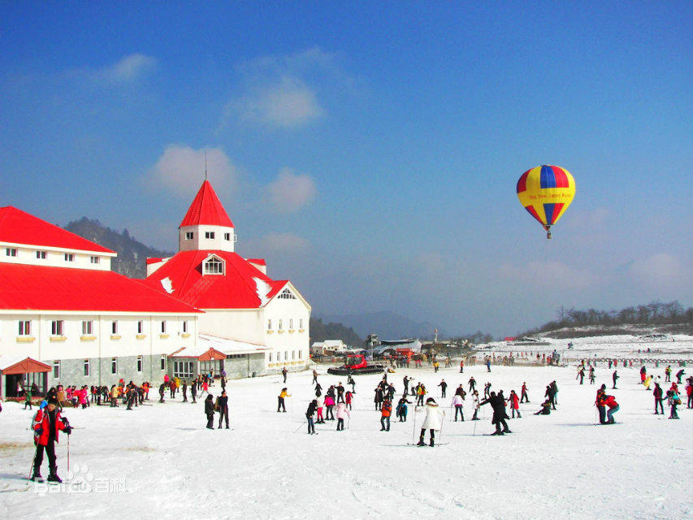
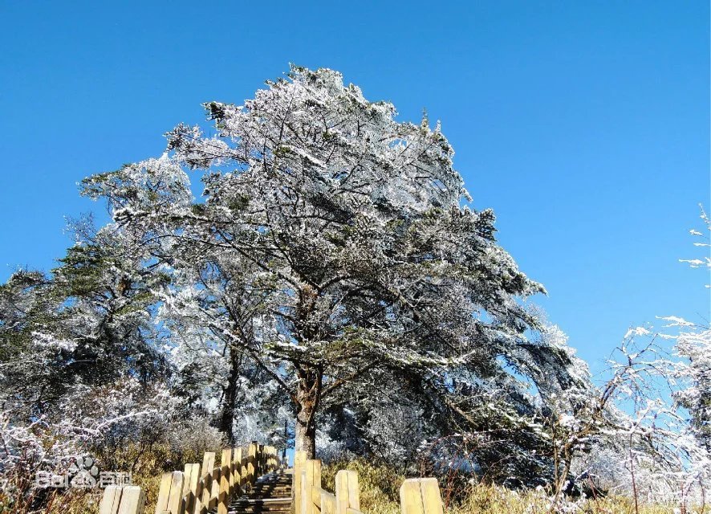

第三天：成都—熊猫基地—成都大庙会 含：早中/ 住：成都
早餐后约定时间集合，统一出发前往参观【成都大熊猫繁育基地】（仅含景区首道门票）。来到成都，一定要来看看可爱的国宝大熊猫。这里既是大熊猫繁育科研机构，也是模拟大熊猫野外栖息环境的生态公园，共饲养100 多只大熊猫。在这里，你可以隔着栅栏或玻璃窗观看熊猫们的生活，运气好的话还能看到它们在户外活动的憨态萌样。除了大熊猫，还可以看到黑颈鹤、孔雀、鹭鸶等小动物，千万要友好温柔对待它们哦。游览结束后，前往游览【宽窄巷子】和【锦里】后参加【2020武侯祠成都大庙会】，逛庙会、赏花灯、尝小吃，看精彩绝伦的四川民间演出，品读三国文化，感受老成都的悠久历史，体验传统成都年味！游览结束后，自行返回酒店，办理入住。
【温馨提示】：
春节人流量比较大，自由活动期间请注意自身财务和人生安全。当天游览结束后，游客自行乘车返回酒店，办理入住。
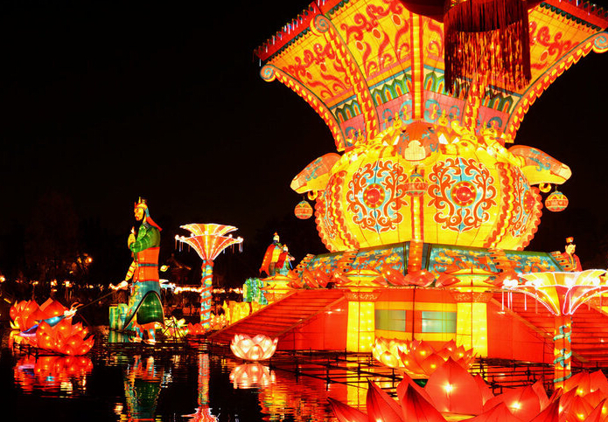
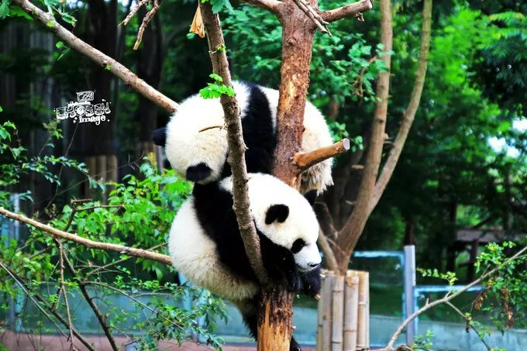

第四天：全天自由活动 含：早// 住：成都
早餐后全天安排自由活动，期间所有费用自理。
自由行攻略概览：
【东郊记忆】成都市成华区建设南路中段4号东郊记忆。东郊记忆类似于北京798，最红的明星，最时尚的品牌发布秀，最热门的戏剧，国际级艺术展、摄影展以及各类规模庞大的音乐节、艺术节、动漫节悉数上演，让人目不暇接。这里囊括了最华丽的玩乐空间，最古老的唱片店，最文艺的书吧、咖啡馆、音乐酒吧，同时还可以在梧桐树下的街沿边畅享最成都的美食盛宴，品味记忆中的味道。
【春熙路】：春熙路除了美女，打望美女的男同胞和坐在哈根达斯中间的孙中山先生以外，似乎只有熙熙攘攘店铺里的叫卖声。这条成都的南京路，除了有包括商场，百货公司，精品店和街边小摊在内的700家店铺外，也是美味小吃云集之所，钟水饺、赖汤圆、夫妻肺片、韩包子、龙抄手，还有街边的麻辣烧烤和串串香，绝对让你一饱眼福的同时秀色可餐。
18:00左右自行前往成都市锦江区华兴正街54号锦江剧场（总府路王府井背后）观看一场奇异的视听盛宴—【芙蓉国粹-川剧变脸晚会】。该剧将讲述小三庆这个川剧变脸王的成长历程。故事从小三庆拜师学艺，开始自己的川剧事业讲起，剧中不仅有他与恶霸马大少的交锋，更有他与小浣花的爱情，各种恩怨情仇交织，令整个演出高潮迭起，令你的情绪也跟随剧情起起伏伏，让你在观看剧情的同时重温一幕幕四川传统文化艺术。

第五天：成都—出发地 含：早// 住：温馨的家
早餐后自由活动，根据动车时间自行安排成都市自由行，约定时间集合，统一出发前往成都东站/机场，搭乘二等动车硬座（车次待定）/飞机返回南宁，回到温馨的家。（无导游送站或者送机，司机送）
自由行攻略概览：

【温馨提示】：酒店退房时间一般为中午12：00前，可将行李寄存于酒店前台后自由活动。如超时退房，产生费用敬请自理！当日全天只含送机服务，其他时间为自由活动，期间所产生门票、用餐、用车费用需自理。
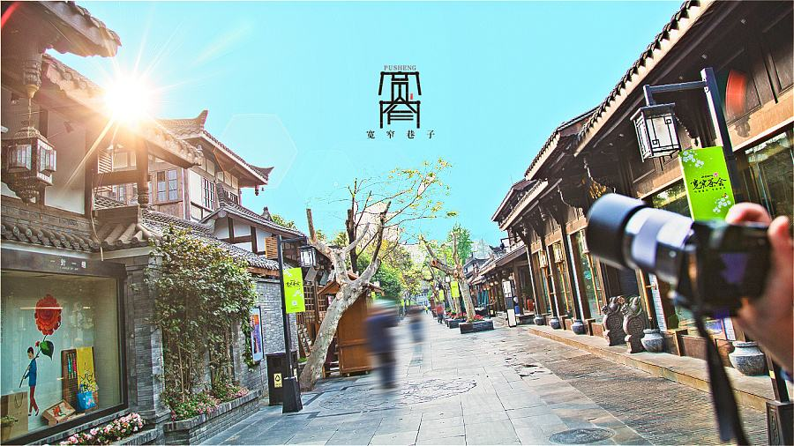
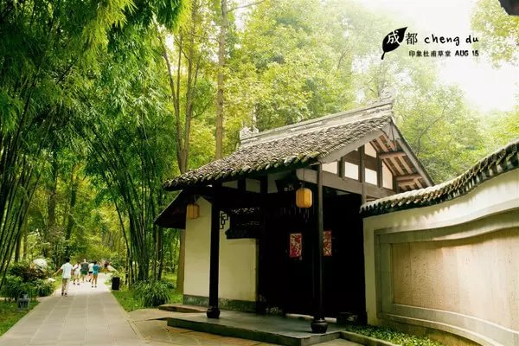

备注说明：在不减少景点的情况下，可根据团上实际情况调整参观先后顺序！


【旅游车】：全程旅游正规旅游车（提前一日按此团游客人数确定车型大小，保证每人一正座）
散客拼团全程可能非同一台车；因延线有行车公里数限制及部分路段维修，易发生堵车，发车时间均较早，行程内标注出发及行车时间均为预计，具体情况可能略有不同；为保证车辆制动性能，行车延途均需停车加水；行程内所有自由活动期间及行程外均不含用车。请予以理解。行程中我社根据具体前往人数，与同目的地其他行程客人共用车辆，故行程中可能存在换车换导游的情况，烦请谅解！
【住宿】：4晚成都酒店标间
（如团上出现单男单女自然单间或旺季期间房比较紧张，可能提供三人间，若不能拼房则需由客人补单房差）请游客理解！当地大多为太阳能热水器。
【门票】：首道景点门票：西岭雪山、熊猫基地、成都大庙会
此门票旅行社已按优惠计算，所有证件（老年证，军官证、残疾证等）均不在重复享有优惠价格、任何证件无优惠、无退费。景点门票如因人力不可抗拒因素造成无法游览，或有优惠证件产生优惠票的，均只退优惠结算价格后的差价。
【用餐】：4早2正（8菜1汤，10人1桌，不含酒水，若不足10人菜品相应减少）正餐30/正
所含早餐在所住酒店用餐，中餐在沿路指定餐厅用，用餐均提前采购，不用餐不退餐费，敬请谅解。若因行程或航班需早起，则早餐打包。自由活动期间用餐请自理。
【导服】：地持证导游服务。导服20元/人
行程内导游会以同团大部分旅游者作为照顾对象，如需按照自已意愿游览，或不按规定时间安排的，为避免同团其

它旅游者造成不满，我社不作任何特殊安排。
儿童费用：只含当地车，餐、导。不占床不含早不含门票
费用不含：
1、不含航空保险及旅游意外险，由游客自愿购买或者旅行社代买；如因交通事故造成客人身体伤害及财物损失，按照《中华人民共和国道路交通事故处理办法》进行赔偿，解释权及理赔权由保险公司负责，费用由游客自行垫付后向保险公司报销。
2、景区一切配套便民服务设施：西岭雪山交通索道120元、观景索道120元、熊猫景区观光车费用自理
3、景区内娱乐项目，具体价格以景区公示为准。
4、因交通延阻、罢工、天气、人力不可抗拒等原因所致的额外费用。
5、出发地/成都往返大交通费用自理

●（导游会根据景区人数情况在出发前一天晚上18：00-21：30之间电话或者短信与您联系，通知具体集合时间，请您保持报名时留下的电话开机）,必须提前一天提供每位游客名字和身份证号码，购买旅游意外险以及景区进山门票.
●散客参团，住宿须随团安排，客人不可指定住任何酒店。
●团队在游览过程中，如客人或团队擅自脱离我公司导游而跟其他无关人员前往行程以外景点，则视为客人违约，我公司有权终止该客人或该团的一切接待活动，并对客人或团队所出现意外情况不承担任何责任。
●患有(心、脑、肺、血管病史等可能影响旅游活动的任何病史)请不要前往，且因此而出现的人身伤亡由游客自理,与我社无关。
●出外旅游，请客人带好防寒衣物及常备药品、雨具、手电、防晒霜等。上高原的游客，请确认自己的身体状态良好，并能适应所去高原地区的气候与环境。
●遇人力不可抗拒因素（如：政府行为、天气、航班延误、取消、管制、故障等）造成行程延误或产生的其它费用，按照《旅游法》相关规定执行。
●西岭雪山景区内有景点比较湿滑，请不要穿高跟鞋拖鞋等容易滑倒的鞋，行走时请注意安全。
●行程单中的景点、餐厅、长途中途休息站内等以及周边购物店不属于安排的购物场所，建议游客不要购买，若商品出现质量问题，旅行社不承担任何责任。
●旅游者自行前往的购物店所购商品出现质量问题，旅行社不承担任何责任。
●旅游车均按每人一正座提前一天定车，若因大交通（如：航班、火车等）延误、取消等造成无法按时参加我社旅游出团计划者，须向我社交已经产生的旅游车位损失费及合同约定的其他已产生费用；
●团队游览过程中，请随身携带贵重物品，如贵重物品不随身携带，如放在车上、酒店等地方，自己却不在，造成的物品遗失或者遗忘而产生的损失与旅行社无关。
●客人自行前往或参与景区内的其它配套娱乐设施（非必须产生的项目）及一切个人意愿消费，与旅行社及导游无任何关系。
●若游客出团期间擅自离团，是为游客单方面违约，所有未产生的费用不予退还（包括门票、住宿、车费、餐费、导游服务费等），另需赔付旅行社违约金。
●本社保留因天气、交通等特殊原因对以上行程进行前后调整的权利。不会影响景点参观。
●依据《旅游法》的规定，旅游者在旅游活动中应当遵守社会公共秩序和社会公德，尊重当地的风俗习惯、文化传统和宗教信仰，爱护旅游资源，保护生态环境，遵守旅游文明行为规范。景区所在地区为藏羌等少数民族聚居区，在旅游中请尊重当地少数民族的宗教信仰和民俗风情；个别思想开放者请不得在景区有所作为（如赌博、嫖娼、卖淫）以免造成不必要的重大损失！
●我社接待质量是以质量跟踪表签字评价或服务人员与游客协商处理结果签字证明为依据，游客作为完全民事行为能力的独立主体，应对自己签署质量跟踪表或处理结果证明负法律责任；游客在行程中未提出异议，我社将备案视为满意，请客人认真填写意见反馈表。

我同意《合同补充条款》作为双方签署的旅游合同不可分割的组成部分。

甲方代表（旅游者）： 乙方（旅行社）：
联系电话： 联系电话：
签约日期： 签约日期：
（附）请提供随行人员有效身份信息。

附：《西岭雪山娱乐项目价格表》

滑雪大厅参考价格：
执行时间 | 滑雪大厅价格（元）
 | 1小时 | 2小时 | 3小时 | 全天  （不含夜场） | 滑雪  吊椅 | 衣服  租赁 | 4门柜租赁 | 2门柜VIP柜子（散客） | 2门柜VIP柜子（持卡） | 夜间滑雪
周一至周四 | 无 | 120 | 180 | 400 | 30元/场 | 50元/套  30元/件 | 30元/个/次 | 50元/个/次 | 30元/个/次 | 120元/场
周五 | 120 | 180 | 240
周六周日 | 160 | 200 | 240 | 440 | 50元/场
元旦春节 | 180 | 220 | 260 | 480
备注：
1、押金500元，刷卡领取雪鞋时冻结。滑雪计费时间从门禁检票刷卡后开始，到刷卡归还雪鞋时结束。押金在刷卡归还雪鞋后解冻。
2.含租用一套滑雪器材及使用魔毯和雪道的费用；滑雪计时以小时为基本结算单位，超时15分钟按1小时计算，超时不足15分钟按1元/分钟收费。
3.只能选择一种滑雪器具（单板或双板）；中途不能更换，否则按两次收取滑雪费用。
4.滑雪者进入滑雪道之后，雪鞋不能更换，否则按两次收取滑雪费用。
5.滑雪索道刷卡后全天使用，第一次刷卡扣费，当日以后刷卡不扣费。
6.白天滑雪不计时间，当日结束时间自动终止。跨夜场加收夜场滑雪费用。
7.日常滑雪开放时间:平日:9:00—17:00，周末\节假日：8:30—18:00。
8.夜场滑雪开放时间为每日19:00—21:30（周末、元旦、春节期间正常开放）；
9.如遇周一至周四、周六、周日与元旦、春节假期重叠，则按照元旦、春节价格收取费用。
其他娱乐项目价格：
项目名称 | 价格（元） | 单位 | 执行时间 | 备注
雪地摩托 | 120 | 元/人·10分钟 | 雪季 | 限一人参与
儿童摩托 | 60 | 元/人·10分钟 | 平日 | 限一人参与
儿童摩托 | 80 | 元/人·10分钟 | 周末/节假日 | 限一人参与
儿童悠波球 | 30 | 元/人·10分钟 | 全年
小小工程师 | 20 | 元/人·5分钟 | 全年
雪圈 | 20 | 元/人·次 | 雪季
热气球 | 80 | 元/人·次 | 全年 | 限乘8人（含飞行员）
攀岩 | 30 | 元/人·10分钟 | 全年 | 限时10分钟；超时视为攀岩失败结束
儿童弹跳飞人 | 30 | 元/人·10分钟 | 全年 | 限时10分钟
射箭 | 20 | 元/人·次 | 全年 | 10只箭限本人完成
全地形车（大） | 80 | 元/人·圈 | 平日 | 限乘二人(副座人员需年满12周岁以上)
全地形车（大） | 100 | 元/人·圈 | 周末/节假日 | 限乘二人(副座人员需年满12周岁以上)
全地形车（小） | 50 | 元/人·3圈 | 平日 | 限乘一人（年龄12周岁以上）
全地形车（小） | 60 | 元/人·3圈 | 周末/节假日 | 限乘一人（年龄12周岁以上）
雪上飞碟 | 30 | 元/人·次 | 雪季 | 单人限乘1人双人限乘2人
冰上冲锋舟 | 30 | 元/人·次 | 雪季 | 限乘3人
蛇形雪橇 | 20 | 元/人·次 | 雪季 | 一次最多8人参与
雪上飞片 | 40 | 元/人·15分钟 | 雪季 | 限乘1人
狗拉雪橇 | 50 | 元/人·次 | 雪季 | 限乘1人
冰雕长城 | 30 | 元/人·次 | 雪季 | 限乘1人
溜索 | 60 | 元/人·次 | 全年 | 限乘1人
备注 | 1、如遇平日、周末与节假日重叠，则按照节假日价格收取费用。  2、周末时间段：周六、周日；平时时间段：周一至周五；节假日时间段：元旦假期、春节黄金周。
滑雪教学价格一览表：
人数/时间 |  | 1人 | 2人 | 3人 | 儿童滑雪（看护）
1小时基础教学 | 平日 | 120 | 140 | 160 | 998元/天  (只限周一至周四)  年龄：3—8岁  注：全天管护、含滑雪费用、  教练课程、可参与的娱雪项目、午餐。
1小时基础教学 | 周末/节假日 | 140 | 160 | 180 | 998元/天  (只限周一至周四)  年龄：3—8岁  注：全天管护、含滑雪费用、  教练课程、可参与的娱雪项目、午餐。
1小时高级教学 | 平日 | 160 | 220 | 280 | 998元/天  (只限周一至周四)  年龄：3—8岁  注：全天管护、含滑雪费用、  教练课程、可参与的娱雪项目、午餐。
1小时高级教学 | 周末/节假日 | 180 | 240 | 300 | 998元/天  (只限周一至周四)  年龄：3—8岁  注：全天管护、含滑雪费用、  教练课程、可参与的娱雪项目、午餐。
2小时基础教学 | 平日 | 140 | 160 | 180 | 998元/天  (只限周一至周四)  年龄：3—8岁  注：全天管护、含滑雪费用、  教练课程、可参与的娱雪项目、午餐。
2小时基础教学 | 周末/节假日 | 160 | 220 | 280 | 998元/天  (只限周一至周四)  年龄：3—8岁  注：全天管护、含滑雪费用、  教练课程、可参与的娱雪项目、午餐。
2小时高级教学 | 平日 | 180 | 240 | 300 | 998元/天  (只限周一至周四)  年龄：3—8岁  注：全天管护、含滑雪费用、  教练课程、可参与的娱雪项目、午餐。
2小时高级教学 | 周末/节假日 | 200 | 260 | 320 | 998元/天  (只限周一至周四)  年龄：3—8岁  注：全天管护、含滑雪费用、  教练课程、可参与的娱雪项目、午餐。
团队教学 | 40元/人/半小时(注：指导员最多教学6人)  备注:  1.滑雪指导员教学计时从刷卡开始，到刷卡终止时间结束。  2.教学只能选择一种滑雪器材(单板或双板);中途不能更换,否则按两次收取滑雪教学费用.  3.单双板通用一个价格体系. 教学续时按补差价方式进行计算教学价格。  4.儿童学习滑雪时必须佩带头盔（包括单板教学）。  5.学员续时客人非本人进行刷卡时，教练需和客人进行刷卡授权手续的办理。  6.大课堂的教学内容:滑雪器材基础知识、滑雪基本要领、安全防范措施

